受講ＮＯ. 所属 氏名
【資料11－1)】

１．所属市町村の概況
 |  |  | 高齢  化率  (％) | 合計特殊出生率(％) | 健康寿命※ | 死亡原因の比率：上位３つ
 | 数  (千人) | 将来予測 |  |  | 男女  （歳） | １位 | ２位 | ３位
所属  自治体 |  | 増・減  ・横ばい |  |  | 男：  女：
※管内地域の健康寿命は、把握できた場合に記載

２．施策の状況や事業の位置づけ、現在の取り組みの状況を確認しましょう。

１）貴自治体の「総合計画」に記載されている「住民の健康に関する目的等を記入してください。
・記載欄

２）あなたが所属している組織の計画（健康増進計画、福祉計画、医療計画など）で記載している「住民の健康に関する目的(あるべき姿、ありたい姿)等」を記入してください。
・記載欄

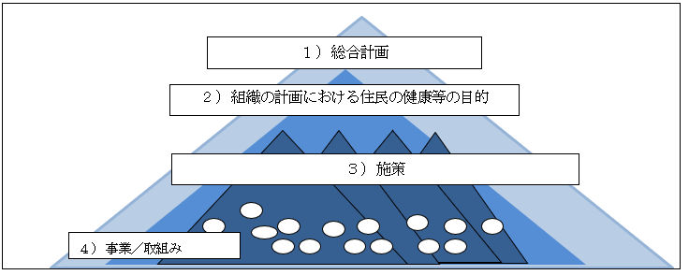
３）上記２）で記した目的（あるべき姿）等を目指して実施している施策の内、最も優先度が高い施策を一つ選び下記の表（ア）に記載してください。
1)総合計画
４）（ア）欄に記載した施策の最優先（健康、福祉、医療等
２)組織の計画における住民の健康等の目的
の）課題とその理由を下記の表（イ）欄に記載してく
ださい。
３）施策
５）（ア）（イ）欄に記載した（健康、福祉、医療等の）課
題を解決する為に実施している「事業／取組み等」を
５）事業／取り組み
３つ程度取り上げ、その概要を簡潔に下記の表（ウ）
欄に記載し、事業の位置づけを確認しましょう。
注：図はイメージです
※開始初年度事業は除く

３．上記を踏まえた上で取り上げた事業の今後の取り組みについて検討しましょう。
以下の表の（ウ）欄に記載した３つの「事業／取組み等」について、あなたが管理的立場にある者だとしたら、今後どのように取り組んでいくべきだと考えますか？
下記に記載した各々の事業に関して管理的立場の視点から「（A）このまま継続すべき，（B）改善すべき、（C）廃止（含：他の事業へ統合）すべき」の一つを選び、表（エ）欄に(A)～(C)を記してください。また、その理由も表（エ）欄に記載してください。
※管理的視点→「俯瞰的に見る」「根拠に基づく評価」「PDCAの展開」「スクラップ＆ビルドの視点」「活動全体における事業のバランス」「優先順位の検討」など
具体的な記述は次のページへ
（ア）  施策を一つ | （イ）  ：優先課題と理由 | （ウ）：事業／取組み等  簡潔に概要を記載（3つ程度） | （エ）：（A）（B）（C）とその理由  （PDCAにおけるC＝評価の部分）

受講ＮＯ. 所属 氏名
【資料11－2)】

■記載用「事業の今後の取り組み」
（ア）  施策を一つ | （イ）  優先課題と理由 | （ウ）：事業／取組み等  簡潔に概要を記載（3つ程度） | （エ）：（A）（B）（C）とその理由  （PDCAにおけるC＝評価の部分）

４．これらの課題に取り組んで「管理的立場として」気づいたことや考えたことなど。

